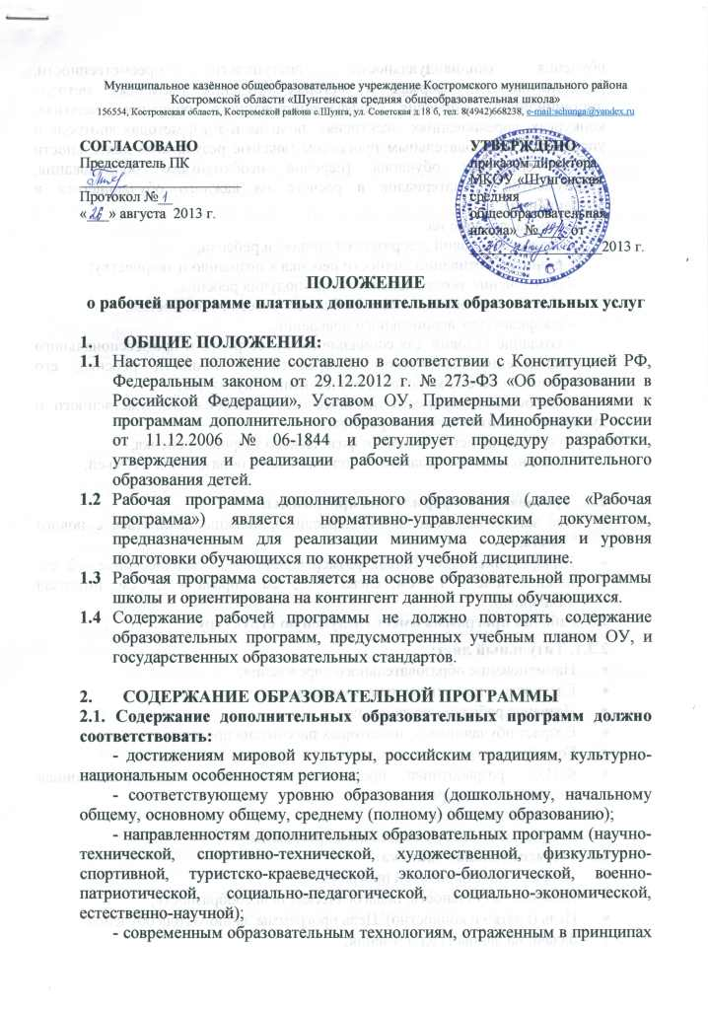
Муниципальное казённое общеобразовательное учреждение Костромского муниципального района Костромской области «Шунгенская средняя общеобразовательная школа»
156554, Костромская область, Костромской района с.Шунга, ул. Советская д.18 б, тел. 8(4942)668238, e-mail:schunga@rambler.ru

СОГЛАСОВАНО  Председатель ПК  ______________________  Протокол №__  «___» августа 2013 г. |  | УТВЕРЖДЕНО  приказом директора  МКОУ «Шунгенская средняя общеобразовательная школа» №____ от __________________2013 г.
ПОЛОЖЕНИЕ
о рабочей программе платных дополнительных образовательных услуг

- ОБЩИЕ ПОЛОЖЕНИЯ:
  - Настоящее положение составлено в соответствии с Конституцией РФ, Федеральным законом от 29.12.2012 г. № 273-ФЗ «Об образовании в Российской Федерации», Уставом ОУ, Примерными требованиями к программам дополнительного образования детей Минобрнауки России от 11.12.2006 № 06-1844 и регулирует процедуру разработки, утверждения и реализации рабочей программы дополнительного образования детей.
  - Рабочая программа дополнительного образования (далее «Рабочая программа») является нормативно-управленческим документом, предназначенным для реализации минимума содержания и уровня подготовки обучающихся по конкретной учебной дисциплине.
  - Рабочая программа составляется на основе образовательной программы школы и ориентирована на контингент данной группы обучающихся.
  - Содержание рабочей программы не должно повторять содержание образовательных программ, предусмотренных учебным планом ОУ, и государственных образовательных стандартов.

2. СОДЕРЖАНИЕ ОБРАЗОВАТЕЛЬНОЙ ПРОГРАММЫ
2.1. Содержание дополнительных образовательных программ должно соответствовать:
- достижениям мировой культуры, российским традициям, культурно-национальным особенностям региона;
- соответствующему уровню образования (дошкольному, начальному общему, основному общему, среднему (полному) общему образованию);
- направленностям дополнительных образовательных программ (научно-технической, спортивно-технической, художественной, физкультурно-спортивной, туристско-краеведческой, эколого-биологической, военно-патриотической, социально-педагогической, социально-экономической, естественно-научной);
- современным образовательным технологиям, отраженным в принципах обучения (индивидуальности, доступности, преемственности, результативности); формах и методах обучения (активных методах дистанционного обучения, дифференцированного обучения, занятиях, конкурсах, соревнованиях, экскурсиях, походах и т.д.); методах контроля и управления образовательным процессом (анализе результатов деятельности детей); средствах обучения (перечне необходимого оборудования, инструментов и материалов в расчете на каждого обучающегося в объединении);
быть направлено на:
- создание условий для развития личности ребенка;
- развитие мотивации личности ребенка к познанию и творчеству;
- обеспечение эмоционального благополучия ребенка;
- приобщение обучающихся к общечеловеческим ценностям;
- профилактику асоциального поведения;
- создание условий для социального, культурного и профессионального самоопределения, творческой самореализации личности ребенка, его интеграции в системе мировой и отечественной культуры;
- целостность процесса психического и физического, умственного и духовного развития личности ребенка;
- укрепление психического и физического здоровья ребенка;
- взаимодействие педагога дополнительного образования с семьей.

  - Требования к оформлению программы:
- Все заголовки, включая «Содержание», должны начинаться с нового листа;
- Шрифт Times New Roman, размер шрифта - 12; верхнее поле – 2 см, нижнее поле – 1,5 см, слева – 2,5 см, справа – 1,5 см; интервал одинарный.
2.3. Рабочая программа имеет следующую структуру:
2.3.1. Титульный лист:
- Наименование образовательного учреждения;
- Где, когда и кем утверждена программа;
- Название рабочей программы;
- Возраст обучающихся, на которых рассчитана программа;
- Год обучения;
- Ф.И.О. разработчика программы, должность, квалификационная категория или разряд;
- Название местности;
- Год разработки образовательной программы.
2.3.2. Пояснительная записка:
- Направленность рабочей программы;
- Новизна, актуальность, педагогическая целесообразность;
- Цель (кратко и конкретно). Цель программы данного года обучения;
- Задачи на данный год обучения;
- Отличительные особенности данной программы;
- Возраст детей, особенность группы участвующих в реализации данной программы;
- Формы и режим занятий;
- Прогнозируемые результаты (задаваемый программой уровень теоретической и практической подготовки обучающихся по итогам года). Следует указать:
- что должны знать и уметь обучающиеся по окончании этого года обучения;
- методику проверки результативности творческого объединения – регулярность, содержание;
- формы подведения итогов реализации программы (научно-исследовательская или практическая работа, зачет, тест, выставки, фестивали, соревнования районного и выше уровней и т. д.).
2.3.3. Учебно-тематический план:
Учебно-тематический план может быть представлен в виде таблицы. В таблице отдельно прописываются:
- перечень разделов, тем;
- количество часов по каждой теме с разбивкой на теоретические и практические виды занятий

2.3.4. Теоретическое и практическое содержание занятия:
Описывается содержание каждого раздела, входящего в примерный учебно-тематический план, с указанием теории, практики и формирующихся знаний, умений, навыков:
- Теория: сведения по конкретному направлению, основные теоретические понятия;
- Практика: содержание практической деятельности учащихся;
2.3.5. Методическое обеспечение программы дополнительного образования:
- Методические виды продукции (разработки игр, походов, экскурсий, конкурсов, бесед, конференций и т.д.),
- рекомендации по проведению лабораторных и практических работ, по постановке опытов или экспериментов,
- дидактический и лекционный материалы, тематика (или методики) опытнической или исследовательской работы и т.д.

2.3.6. Список литературы:
Литература приводиться в двух списках в соответствии с библиографическими требованиями, т. е. по алфавиту и с полными выходными данными.
- Литература, используемая педагогом дополнительного образования;
- Литература, рекомендованная для чтения обучающимся.

3. ПОРЯДОК ВВЕДЕНИЯ В ДЕЙСТВИЕ И КОНТРОЛЬ НАД РЕАЛИЗАЦИЕЙ РАБОЧЕЙ ПРОГРАММЫ ДОПОЛНИТЕЛЬНОГО ОБРАЗОВАНИЯ ДЕТЕЙ:
  - Рабочая программа рассматривается на заседании методического объединения, принимается на заседании педагогического совета и утверждается директором.
  - Вся процедура составления, рецензирования, рассмотрения и утверждения Рабочей программы осуществляется в сроки, установленные годовым планом работы ОУ.
  - Педагогические работники несут административную ответственность за несоблюдение сроков составления Рабочей программы и ее реализацией.
  - Рабочая программа составляется в двух экземплярах, один из которых хранится на рабочем месте педагога дополнительного образования, второй – в бумажном и электронном виде – в кабинете заместителя директора по УВР.
  - Рабочая программа реализуется в сроки, определяемые трудовым договором с работником.
3.9.Контроль выполнения рабочей программы осуществляет заместитель директора школы, на которого возложены данные обязанности по организации платных образовательных услуг.

